第一章绪论复习题
1、操作系统有多种类型，允许多个用户将若干个作业提交给计算机集中处理的 操作系统，称为
A 批处理操作系统 B．分时操作系统
C．实时操作系统 D．多处理机操作系统
2、 操作系统允许用户把若干个作业提交给计算机系统。 A、单用户 B、分布式 C 批处理 D、监督
3、以下4个特征中， 不是分时OS的特征。
A、多路性 B、交互性 C、及时响应性 D 批量性
4、操作系统有多种类型，允许多个用户以交互方式使用计算机的操作系统，称为 。
A．批处理操作系统B 分时操作系统
C．实时操作系统 D．多处理机操作系统
5、一个完整的计算机系统是由 组成的。
A、硬件 B.软件 C. 硬件和软件 D.用户程序
6、操作系统是一种 ，它负责为用户和用户程序完成所有与硬件相关并与应用无关的工作。
A．应用软件 B 系统软件 C．通用软件 D．软件包
7、把处理机的时间分成很短的时间片，并把这些时间片轮流地分配给各联机作业使用的技术称为 。
A 分时技术 B. 实时技术 C.批处理技术 D.多道程序设计技术
8、实时操作系统追求的目标是
A．高吞吐率 B．充分利用内存 C 快速响应 D．减少系统开销
9、分时操作系统通常采用 策略为用户服务。
A、可靠性和灵活性 B.时间片轮转
C、时间片加权分配 D、短作业优先
10、操作系统是对 进行管理的软件。
A、软件 B、硬件 C.计算机资源 D、应用程序
11、现代操作系统的主要目标是 提高资源利用率 和 方便用户 。
12、操作系统的基本类型主要有分时系统（或分时操作系统）、实时系统（或实时操作系统）和批处理系统（或批处理操作系统）。
13、操作系统五个功能是：处理机管理、存储器管理、设备管理、以及文件管理 和为用户提供操作接口。
14、操作系统的基本特征是 并发 ， 共享 ， 虚拟 和 异步 。
15、操作系统一般为用户提供了三种界面，它们是 命令界面 , 图形界面 和 系统调用界面 。

PV操作习题集
- 有一单向行驶的公路桥，每次只允许一辆汽车通过，当汽车到达桥头时，若桥上无车，便可上桥；否则需等待，直到桥上的汽车下桥为止，若每一辆汽车为一个进程，请用P、V操作编程实现。
解：设信号量初值S=1
汽车进程Pi(i=1,2,3,…)
到达桥头
P(s)
上桥行驶
到达桥另一端
V(s)
- 若有一售票厅只能容纳300人，当少于300人时，可以进入。否则，需在外等候，若将每一个购票者作为一个进程，请用P、V操作编程。
解：信号量初值S=300
购票者进程Pi(i=1,2,3,…)
P(s)
进入售票厅
购票
退出售票厅
V(s)
- 有三个进程PA、PB、PC合作解决文件打印问题：PA将文件记录从磁盘读入内存的缓冲区1，每执行一次读一个记录；PB将缓冲区1的记录复制到缓冲区2，每执行一次复制一个记录；PC打印缓冲区2中的记录，每执行一次打印一个记录。每个缓冲区只能存放一个记录。请用信号量机制实现文件的正确打印。
解：设置四个信号量empty1、empty2、full1、full2，其中empty1、empty2分别表示缓冲区1和2是否为空，初值为1； full1、full2分别表示缓冲区1和2是否有记录，初值为0。
PA进程 PB进程 PC进程
读一个记录 P(full1) P(full2)
P(empty1) 从缓1取一个记录 从缓2取一个记录
存入缓冲区1 V(empty1) V(empty2)
V(full1) P(empty2) 打印输出记录
存入缓冲区2
V(full2)
- 有一只铁笼子，每次只能放入一只动物，猎手向笼中放入老虎，农民向笼中放入猪，动物园等待取笼中的老虎，饭店等待取笼中的猪，试用P、V操作写出能同步执行的程序。
解：两个生产者和两个消费者共享了一个仅能存放一件产品的缓冲器，生产者各自生产不同的产品，消费者各自取自己需要的产品，P、V操作编程为
猎手进程 农民进程 动物园进程 饭店进程
P(s) P(s) P(s1) P(s2)
放入虎 放入猪 买老虎 买猪
V(s1) V(s2) V(s) V(s)
其中S初值=1，S1=S2=0
- 桌上有一只盘子，每次只能放入一个水果。爸爸专向盘中放苹果，妈妈专向盘中放桔子，女儿专等吃盘中的苹果，儿子专等吃盘中的桔子。用P、V操作写出它们能正确同步的程序。
解：信号量初值S1=0，S2=0，S=1
爸爸进程 妈妈进程 女儿进程 儿子进程
repeat repeat repeat repeat
P(s) P(s) P(s1) P(s2)
放苹果 放桔子 取苹果 取桔子
V(s1) V(s2) V(s) V(s)
until false until false until false until false

6.设有两个优先级相同的进程P1和P2如下，S1和S2初值均为0，求：P1，P2并发执行结束后，x,y,z分别是多少？
进程P1 进程P2
y:=1; x:=1;
y:=y+2; x:=x+1;
V(s1); P(s1);
z:=y+1; x:=x+y;
P(s2); V(s2)
y:=z+y; z:=x+z;
解：因为P1、P2是并发进程，所以P1和P2调度顺序不确定。假设P1先执行，当P1执行到P(s2)时，s2=-1，P1阻塞，此时y=3,z=4;当调度程序调度到P2时，由于进程P1巳执行到了V(s1),P2在执行P(s1)时，不阻塞而继续执行，当执行到V(s2)时，将P1唤醒，然后执行到最后一个语句，此时x=5,z=9;当P1再次被唤醒、调度时，继续执行P1的最后一处语句，此时y=12.所以最后结果是：x=5,y=12,z=9.
如果P2先执行，结果同上。
7.有三个并发进程使用同一个缓冲区,进程P1负责写数据到缓冲区,P2负责加工缓冲区中的数据,进程P3负责将缓冲区中加工后的数据输出.在进程P3没有输完之前,进程P1不能读入新的数据到缓冲区中.请用P、V操作编程.
解：信号量初值：S1=0，S2=0，S=1

进程P1 进程P2 进程P3
P(S) P(S1) P(S2)
读数据到缓冲区 加工 输出
V(S1) V(S2) V(S)
8.设有六个进程P1、P2、P3、P4、P5、P6，它们并发执行。由P1开始执行， P6执行后结束。当进程P1执行后，进程P2、P3才能执行；当进程P2执行后，进程P4才能执行；当进程P3执行后，进程P5才能执行；当进程P4、P5都执行后，进程P6才能执行；请用P、V操作编程.
解：这是一个同步问题，信号量初值：S2=0，S3=0，S4=0，S5=0，S6=0

进程P1 进程P2 进程P3
执行P1 P(S2) P(S3)
V(S2) 执行P2 执行P3
V(S3) V(S4) V(S5)

进程P4 进程P5 进程P6
P(S4) P(S5) P(S6)
执行P4 执行P5 P(S6)
V(S6) V(S6) 执行P6
调度算法
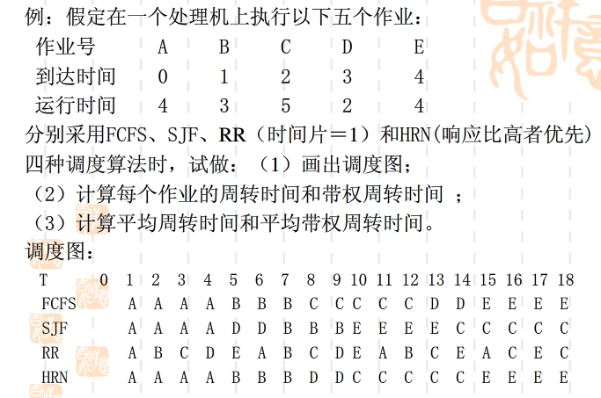
1.
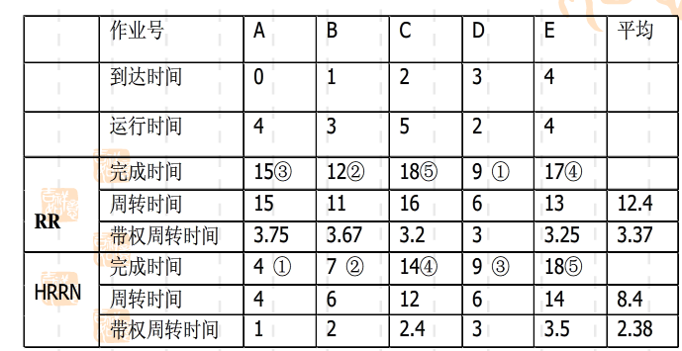
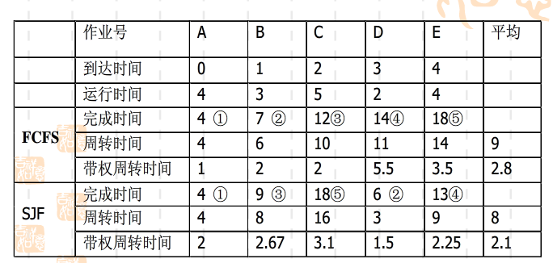

动态分配算法
1.有作业序列：作业A要求18K；作业B要求25K，作业C要求30K。系统中空闲区按三种算法组成的空闲区队列
经分析可知：最佳适应法对这个作业序列是合适的，而其它两种对该作业序列是不合适的。
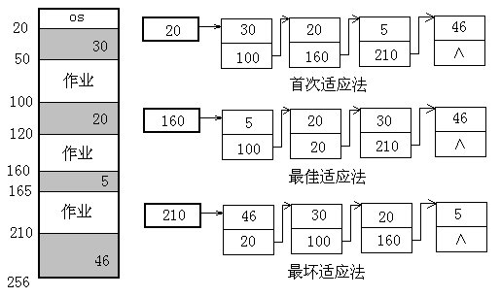
2.有作业序列：作业A要求21K；作业B要求30K，作业C要求25K。
3.某基于动态分区存储管理的计算机，其主存容量为55Mb（初始为空），采用最佳适配（Best Fit）算法，分配和释放的顺序为：分配15Mb，分配30Mb，释放15Mb，分配8Mb，分配6Mb，此时主存中最大空闲分区的大小是（）
A、7Mb
B、9Mb
C、10Mb
D、15Mb
分页分段习题
1、要保证一个程序在主存中被改变了存放位置后仍能正确执行，对主存空间应该采用的技术是
A、静态重定位 B、动态重定位
C、动态分配 D、静态分配

2、在分页系统中，地址结构长度为16位，页面大小为2K，作业地址空间为6K，该作业的各业依次存放在2,3,6号物理地址块中，相对地址2500处有一条指令
Store 1, 4500
则该指令的物理单元及数据存放的物理单元是
A、6596,12692 B、4548,10644
C、8644,12692 D、6596,10644
3.一个分段存储管理系统中，地址长度是32位，其中段号占8位，则最大段长是
A、28字节 B、216 C、 224 D、 232
4.
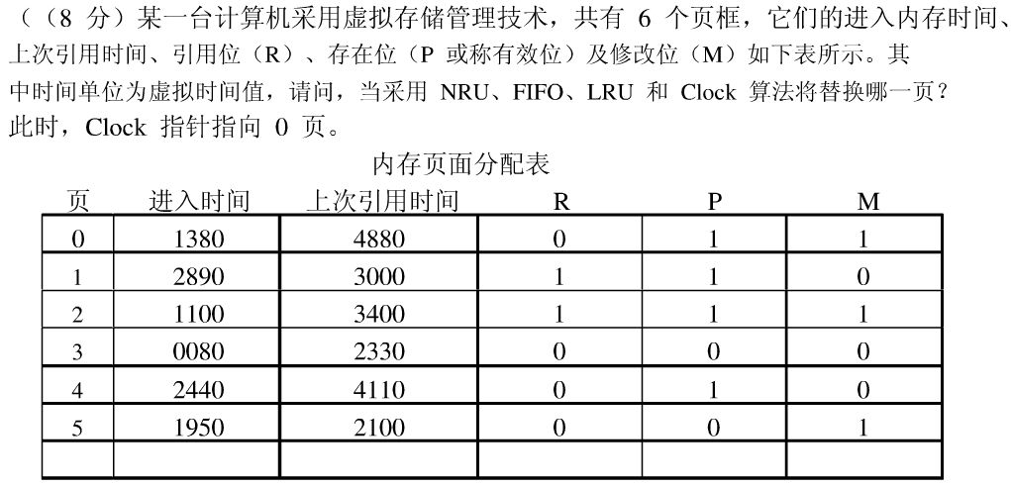

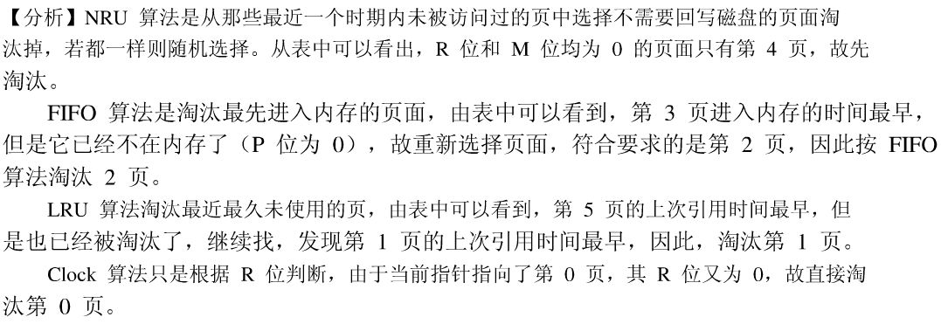

输入输出系统、文件管理习题
1.本地用户通过键盘登陆系统是，首先获得键盘输入信息的程序时()
A. 命令解释程序
B. 中断处理程序
C. 系统调用程序
D. 用户登录程序
2.用户程序发出磁盘I/O请求后，系统的正确处理流程是
A、用户程序→系统调用处理程序→中断处理程序→设备驱动程序
B、用户程序→系统调用处理程序→设备驱动程序→中断处理程序
C、用户程序→设备驱动程序→系统调用处理程序→中断处理程序
D、用户程序→设备驱动程序→中断处理程序→系统调用处理程序
3.用户程序发出磁盘I/O请求后系统的处理流程是用户程序→系统调用处理程序→设备驱动程序→中断处理程序。其中计算数据所在磁盘的柱面号、磁头号、扇区号的程序是
A. 用户程序 B. 系统调用处理程序
C. 设备驱动程序 D. 中断处理程序
4.设文件索引节点中有7个地址项，其中4个地址为直接地址索引，1个地址项是二级间接地址索引，每个地址项的大小为4字节，若磁盘索引块和磁盘数据块大小均为256字节，则可表示的单个文件最大长度是()
A.33KB
B.519KB
C.1057KB
D.16513KB
5.设当前工作目录的主要目的是( )
A. 节省外存空间
B. 节省内存空间
C. 加快文件的检索速度
D. 加快文件的读写速度
6.用户在删除某文件的过程中操作系统不可能执行的操作是
A. 删除此文件所在的目录
B. 删除与此文件关联的目录项
C. 删除与此文件对应的文件控制块
D. 释放与此文件关联的内存级冲区
7.为支持CD-ROM中视频文件的快速随机播放播放性能最好的文件数据块组织方式是
A. 连续结构 B. 链式结构 C. 直接索引结构
D. 多级索引结钩
8.若某文件系统索引结点inode中有直接地址项和间接地址项则下列选项中与单个文件长度无关的因素是
A. 索引结点的总数 B. 间接地址索引的级数
C. 地址项的个数 D. 文件块大小

